Администрация городского округа Истра
МУНИЦИПАЛЬНОЕ ОБЩЕОБРАЗОВАТЕЛЬНОЕ УЧРЕЖДЕНИЕ
ДЕДОВСКАЯ СРЕДНЯЯ ОБЩЕОБРАЗОВАТЕЛЬНАЯ ШКОЛА № 1
Российская Федерация, Московская область, Истринский район, г.Дедовск, ул.Гагарина, д.6, 8(49831)77709
корпус 1-2

Музыкально-театральная постановка
«Осенний маскарад»

Составил:
Музыкальный руководитель
Кривая Алла Анатольевна

Дедовск
2022 г.

Ход спектакля:

Ведущий-Осень: Добрый день дорогие ребята, родители и гости. Сегодня мы собрались на необычный осенний праздник – праздник – сказку. Сказочными героями нашей сказки будут ребята нашего музыкально-театрального кружка . Театрализованное представление мы приготовили для родителей и гостей и детей. Итак, мы начинаем:
Дети под музыку с Ведущей-Осенью танцем-хороводом входят в зал, танцуют с осенними листочками, по окончании танца выстраиваются линеечкой.
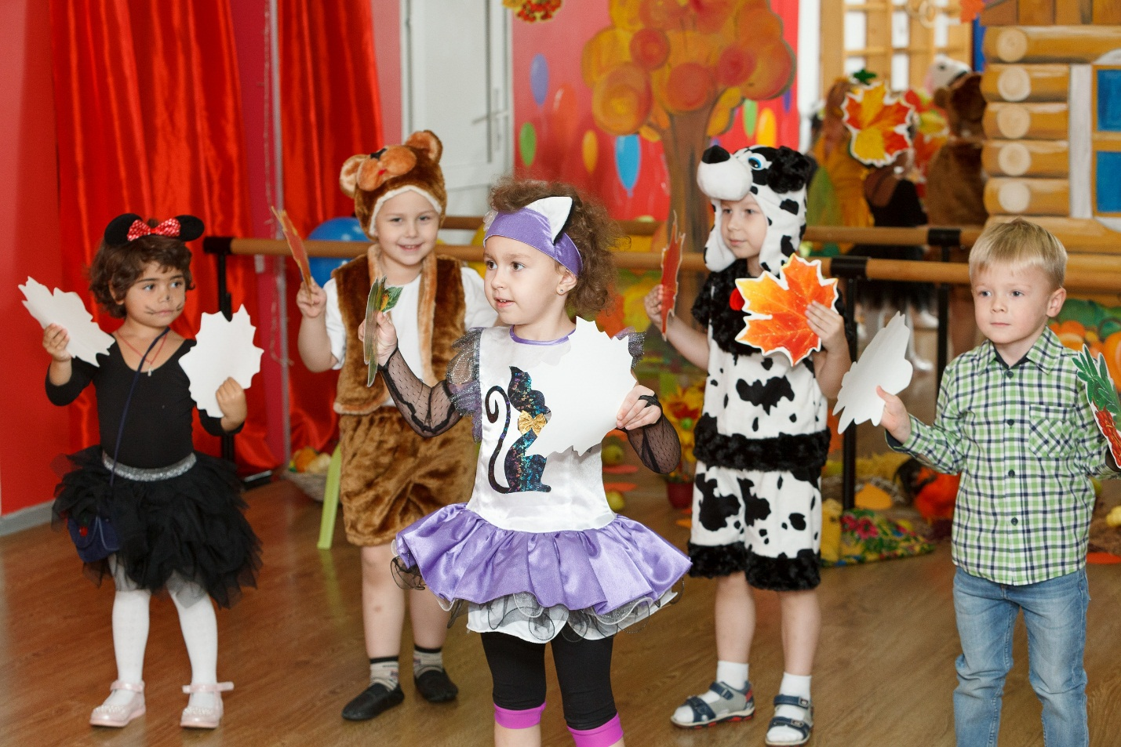
Осень: Сегодня в нашем зале,
Мы вас друзья, собрали,
Чтоб в праздник наш осенний,
Звенел бы детский смех.
Чтоб дружба не кончалась,
Чтоб музыка звучала,
Чтоб песенок и шуток
Хватило бы на всех!
Начинаем наш осенний маскарад! Аплодисменты!
Сколько листьев золотых!
Соберу скорее их!
Как подует ветерок,
улетай скорей, листок!
Ребята, давайте поиграем с осенними листочками.

Игра с осенними листочками.

Осень: Мы с листочками играли и немножечко устали, садитесь, ребята, на стульчики.(дети садятся на стульчики)
А мы стихи про осень знаем и сейчас их почитаем.

Дети читают стихи.

1.Вот и осень к нам стучится
Хмурой тучей и дождем,
И назад не возвратится
Лето солнечным лучом.

2. Наступила осень,
Пожелтел наш сад.
Листья на берёзе
Золотом горят.
Не слыхать весёлых
Песен соловья.
Улетели птицы
В дальние края.

3 Лето, раздарив тепло,
Заскучало и прошло.
Ветер листья посрывал
И под ноги разбросал.

4. Солнце спряталось за тучи,
Серый день дождём наскучил.
И зачем-то плачет, плачет –
Вот какая незадача.
У него давайте спросим.
Дождь ответит: – Просто осень...

5. Стало вдруг светлее вдвое,
Двор, как в солнечных лучах.
Это платье золотое
У березы на плечах...
Утром мы во двор идем -
Листья сыплются дождем,
Под ногами шелестят
И летят, летят, летят...

6. Вот и осень перед нами:
Сжато поле, скошен луг.
И над лесом косяками
Гуси тянутся на юг.

7. Заглянула осень в сад -
Птицы улетели.
За окном с утра шуршат
Жёлтые метели.
Под ногами первый лёд
Крошится, ломается.
Воробей в саду вздохнёт,
А запеть –
Стесняется.

8. Если на деревьях
Листья пожелтели,
Если в край далекий
Птицы улетели,
Если небо хмурое,
Если дождик льется,
Это время года
Осенью зовется.

9. Осень на опушке краски разводила,
По листве тихонько кистью проводила:
Пожелтел орешник и зарделись клены,
В пурпуре осеннем только дуб зеленый.

10. Ходит осень в нашем парке,
Дарит осень всем подарки:
Фартук розовый — осинке,
Бусы красные — рябинке,
Зонтик жёлтый — тополям,
Фрукты осень дарит нам.

Осень: Молодцы, детки, а давайте песенку про осень споём.

Исполняется песня «Осень наступила»
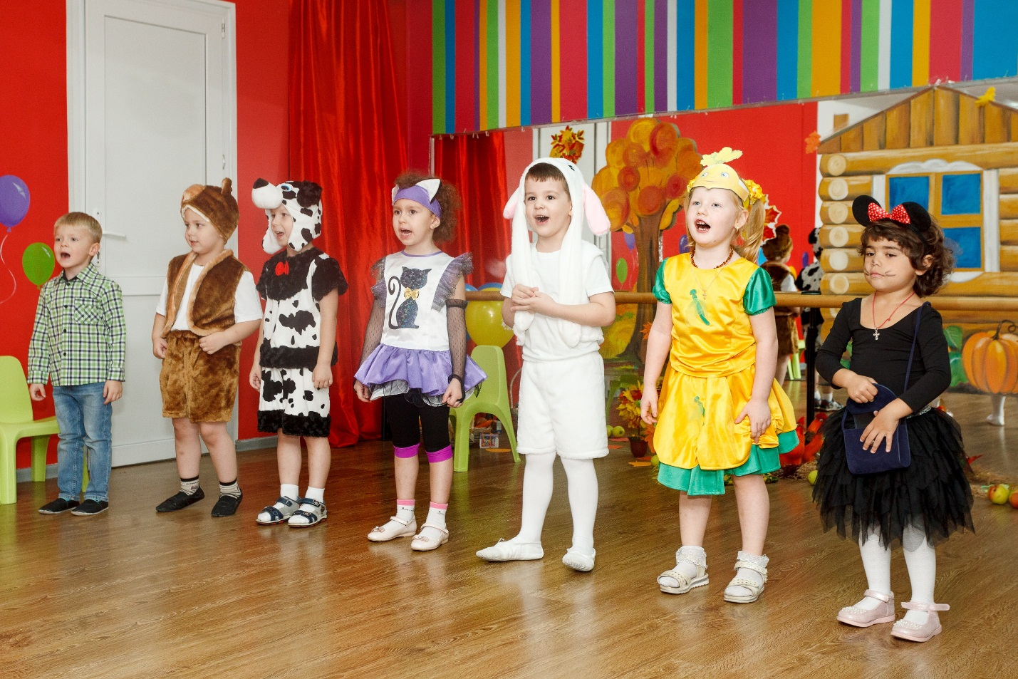
1.Осень, осень наступила,
листья осыпаются.
Солнце в небе потемнело,
дождик начинается.
Припев:
Кап-кап на дорожки,
кап-кап на ладошки.
Дождик землю поливай,
с нами поиграй.

2.Паучки, жучки и мошки
прячутся, скрываются.
И в далекую дорогу
птицы собираются

Раздаётся стук в дверь. Появляется игрушка – зайка
Осень: Ой, зайка! давайте ребята познакомимся с зайкой. Плакал зайка в коридоре, у него большое горе, в лес дорогу не нашёл, заблудился, к нам пришёл.
Что же делать ребята ? Посмотрите, какой зайка маленький, пожалеем, согреем его своим теплом, а потом поможем ему найти дорогу.
(стимулировать детей к речевым высказываниям)
Дети гладят зайку, жалеют его.
Осень: Зайка, а тебе осень нравится?
Зайка: Да, мне осень очень нравится, только не нравится, когда дождик идет.
Осень: А почему?
Зайка: Потому что моя шубка становится мокрой, и приходится сидеть в норе, ведь гулять под дождем нельзя…
Осень: Это все потому, Зайка, что у тебя нет зонтика.
Если туча хмурится и грозит дождём,
Спрячемся под зонтиком, дождик переждём.

Игра «Солнышко и дождик»
Осень: Ой, ребята, посмотрите! Наш зайчонок отдохнул. Посмотрите, он уснул.
Зайка, серый, просыпайся. В лес дремучий отправляйся. Поскорее выходите, зайку разбудите.
.
Песня-инсценировка «Мы на луг ходили».
(зайка шепчет на ушко осень , что он принёс ребятам музыкальные орешки).

Осень: А где же они, зайчик? Ага, понятно(находит орехи и раздаёт детям)
Сейчас поиграем с орешками, они потом покажут зайчику дорогу в лес.

Оркестр «Игра на орехах».
Осень: А теперь вместе с зайкой отправляемся на прогулку. Будем гулять и плясать.

Пляска-игра «Погуляй и попляши».
Осень: Вот наш зайка согрелся, развеселился, но так не хочется отпускать его обратно в лес, может быть, мы покажем ему сказку « Репка»? (хоровой ответ)
Зайку садим на стульчик смотреть сказку. Пока Осень читает стихотворение, дети одевают костюмы.
Ребёнок:
Для чего нужны нам сказки?
Что в них ищет человек?
Может быть, добро и ласку.
Может быть, вчерашний снег.
В сказке радость побеждает,
Сказка учит нас любить.
В сказке звери оживают,
Начинают говорить.
В сказке все бывает честно:
И начало, и конец.
Смелый принц ведет принцессу
Непременно под венец.
Белоснежка и русалка,
Старый карлик, добрый гном –
Покидать нам сказку жалко,
Как уютный милый дом.
Прочитайте сказки детям!
Научите их любить.
Может быть, на этом свете
Станет легче людям жить.

Сказки любят все на свете, любят взрослые и дети
Сказки учат нас добру, и прилежному труду
Говорят как надо жить, чтобы всем вокруг дружить.
Приготовьте ушки,
Приготовьте глазки.
Вы сейчас увидите
Волшебную сказку.
Чудеса случаются,
Сказка начинается.

Инсценировка сказки « Репка»

Декорации деревенского домика, плетень, лавка. Под рус. нар. Мелодию выходит Репка , пляшет.
Муз.№ 1
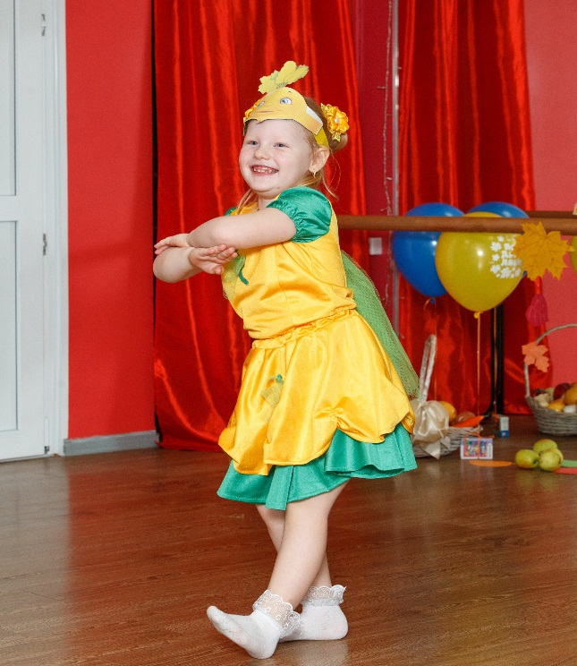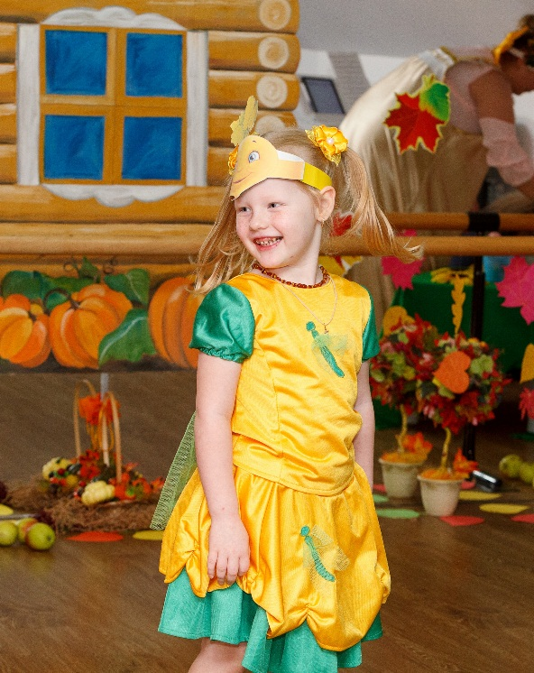
Репка: Уважаема в народе,
Я расту на огороде.
Сладкая и крепкая
Называюсь репка я!
Вот какая я большая!
До чего же хороша я!
Вам с такой красавицей
Ни за что не справиться!

Репка гордо садится на приготовленный стул. Звучит музыка утра. Муз№ 2
Ведущая: Жил в одной деревне дед
Вместе с бабкой много лет.

Выходит дед и бабка, садятся на лавку, беседуют.
Муз.№ 3
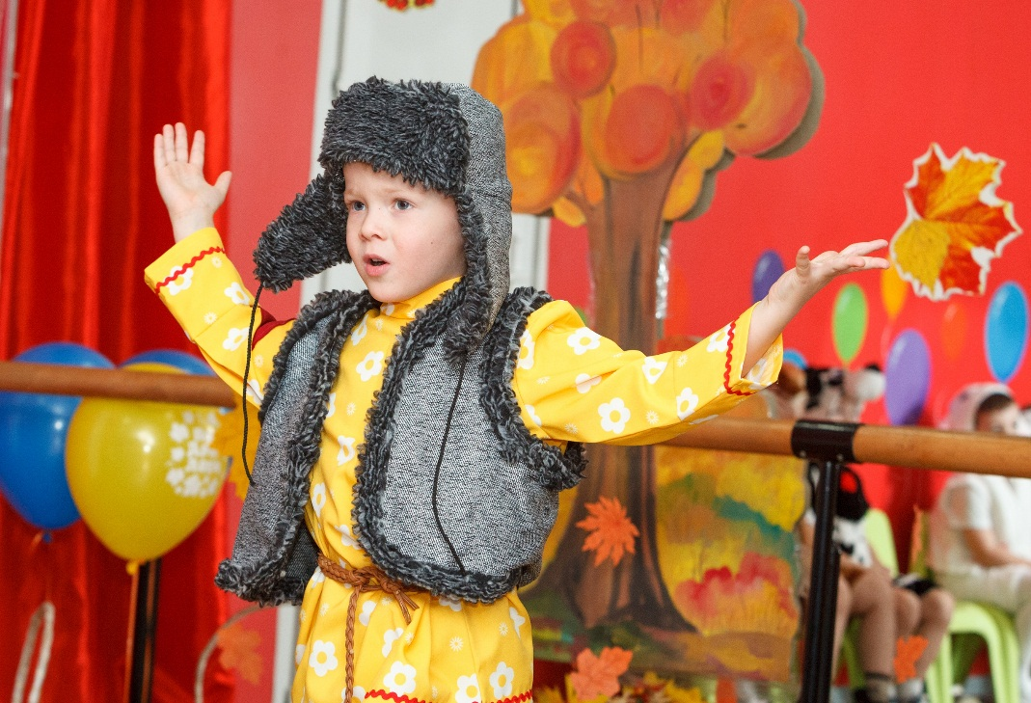

Ведущая: Дождь прошёл, не слышно грома,
В небе солнышко горит.
Вышел дедушка из дома
И бабуле говорит.

Тем временем дед выходит в центр.

Дед: Я смотрю, на огороде
Всё дождём полито вроде….
Почитаю-ка журнал!

Бабка: Лучше репку бы сорвал!
Я бы каши наварила….

Дед: Ладно уж, уговорила!
Муз № 4
Дед не спеша подходит к репке, становится позади, берёт её за плечи, раскачивает вперёд-взад – «тянет», поёт:
Муз.№ 5
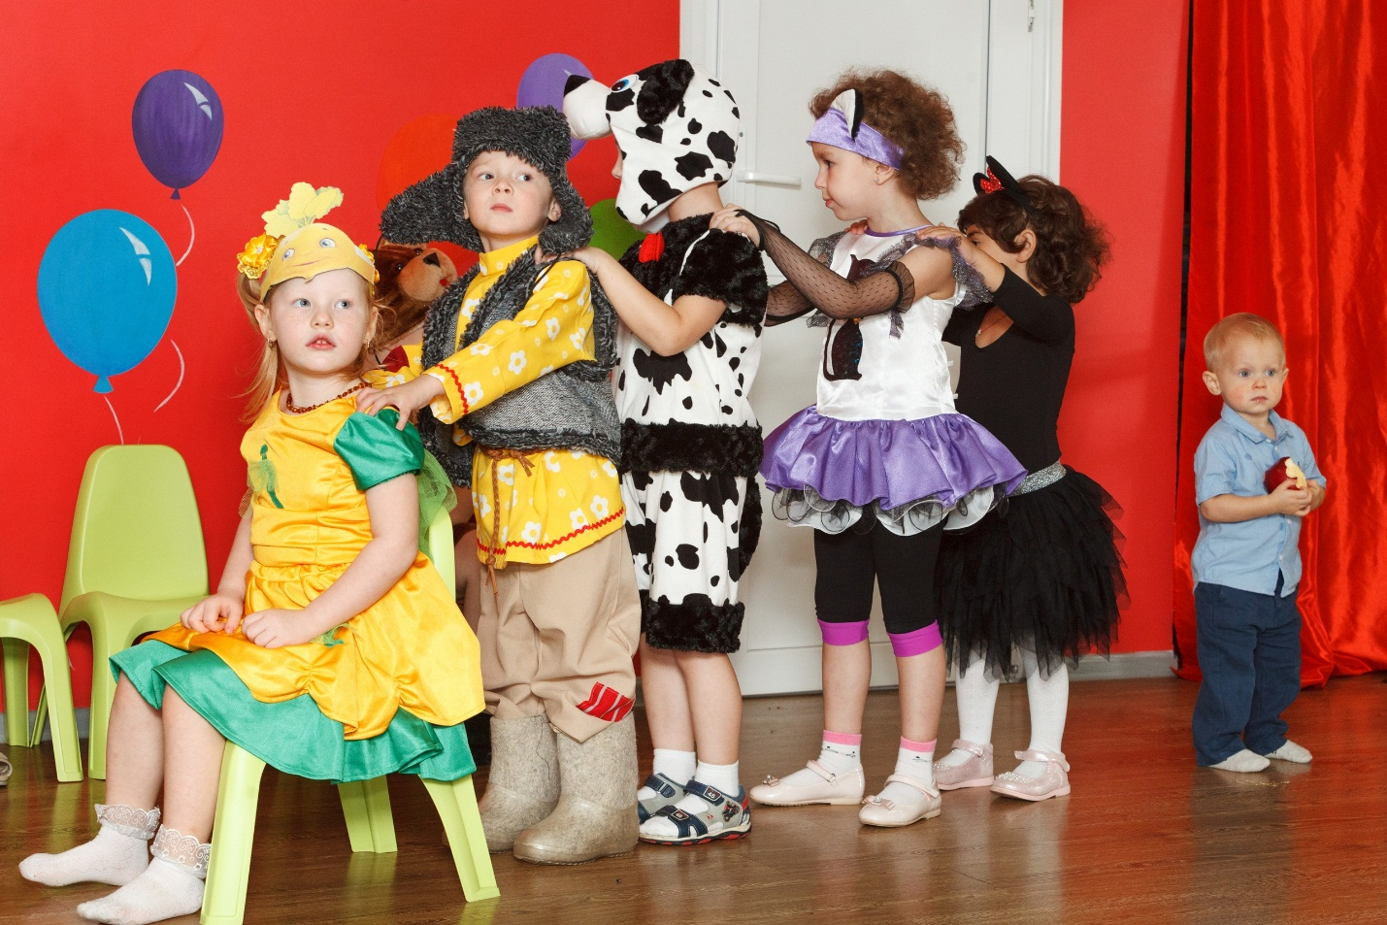
Все (поют): Дедка, дедка, посадил наш репку,
Крепко, крепко, зацепилась репка.
Тянет-тянет, тянет-тянет, вытянуть не может,
Кто же, кто же, кто же, кто же дедушке поможет?

Дед: Бабка! Иди репку тянуть!
Бабка: Я ещё полы не мыла
И корову не доила,
В доме дел – невпроворот!
Но на помощь дед зовёт!

Бабка кладёт руки на плечи деду, «тянут» Репку, поют: Муз.№ 6

Тянем-тянем, тянем-тянем, вытянуть не можем,
Кто же, кто же, кто же, кто же нам теперь поможет?

Вместе: Внучка! Иди репку тянуть!

Появление внучки с куклой в руках Муз№ 7

Внучка: С новой куклой я играю,
Я её принаряжаю.
Дома дел невпроворот,
Но зовут на огород.

Повторяется сцена вытягивания репки и песня. Муз.№ 8

Вместе: Жучка! Иди репку тянуть!

Появления Жучки. Муз. № 9

Жучка: Гав-гав-гав! Ну что такое?
Не найти нигде покоя!
Только прилегла – и вот,
Все зовут на огород!

Повторяется сцена вытягивания репки и песня. Муз.№ 10

Вместе: Кошка! Иди репку тянуть!

Появление кошка. Муз.№ 11
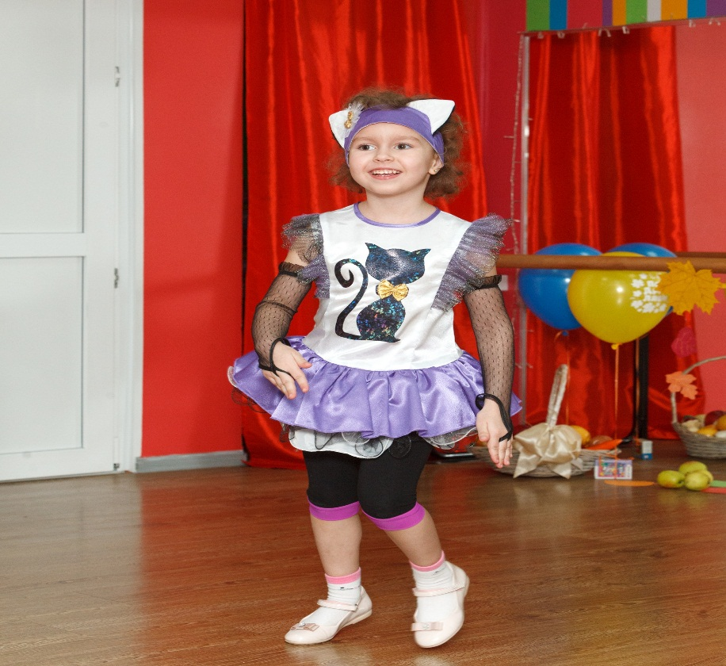
Кошка: Мяу! Вы зачем зовёте киску?
Угостить большой сосиской?
Все: Нут!
Кошка: Мяу! Опять мне не везёт!
Ну что ж, пойду на огород!

Повторяется сцена вытягивания репки и песня. Муз.№ 12

Вместе: Мышка! Иди репку тянуть!

Появление мышки. Муз.№ 13

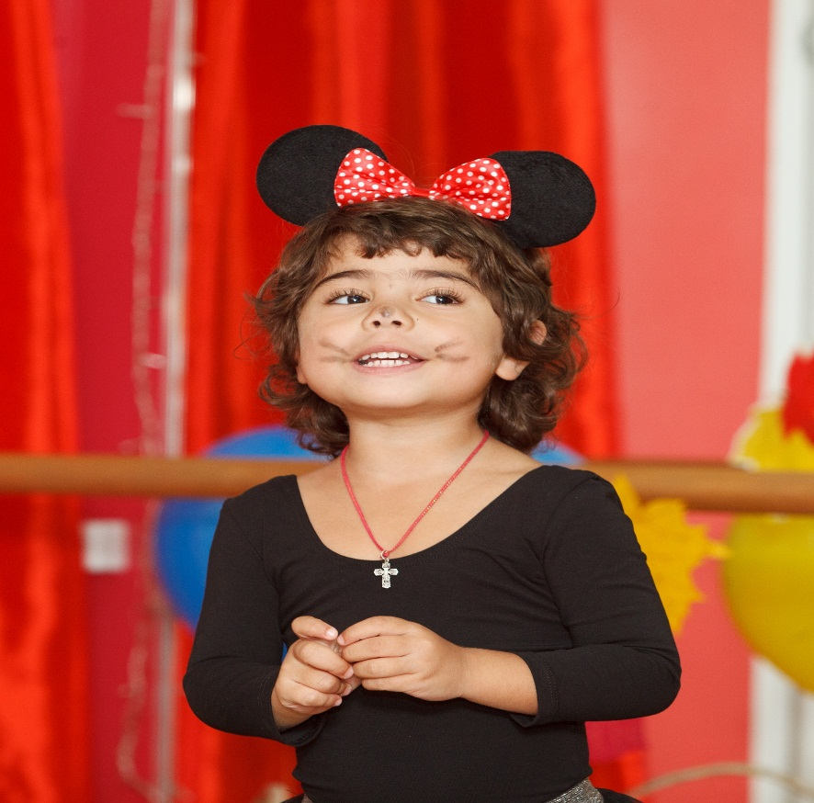
Мышка: Нет! У мышки – вы-ход-ной!
И не спорьте вы со мной!
В парк иду я на качели.
Что молчите? Онемели?

Во время этих слов все герои удивлённо переглядываются, затем возмущаются:

Все: Мышка сказок не читает,
Ничегошеньки не знает!
Жучка: Ты за кошку ухватись!
Кошка: Ну скорей…
Мышка: За кошку? Брысь!

Кошка с испуганным « Мяу» прячется за спины остальных.

Дед: (сердито) Мышка, ты забыла что ли,
Кто у нас хозяин в доме?
Становись скорее в ряд!

Мышка становится специально перед Репкой.

Все: Мышка! Не сюда! Назад!

Мышка капризничает, не хочет уходить назад.

Дед: Погоди, вот рассержусь!
Мышка: (умилённо сложив лапки) Всё, дедуля, становлюсь!

Все герои поют. Муз.№ 14
Тянем-тянем, тянем-тянем, вытянуть не можем,
Тянем-тянем, тянем-тянем….Вытянули Репку!

Репка встаёт, все на радостях пляшут вокруг неё, затем становятся в ряд лицом к зрителю. Муз.№ 15

Бабка: Вот и Репка наша здесь!
Мышка: Ой, как хочется поесть!
Внучка: Дружба – вот в чём наша сила!
Все вместе : Это дружба победила!
Бабка: Кушай на здоровье, дед
Долгожданный свой обед!
Внучка: Угости и бабку с внучкой.
Жучка: Косточкой попотчуй Жучку.
Кошка: Молочка дай в миску кошке
Мышка: Мышке зёрен дай немножко.
Все вместе: И закатим целый пир
Развесёлый на весь мир!

Поклон.

Осень: Вот и сказочки конец.
Кто смеялся – молодец!
Ведь кому дается смех –
Тому живется дольше всех.
Спасибо вам дети – вы замечательные артисты!
Осень: Ребята, какую сказку мы показали зайке?
(проговаривание с воспитателем, поощряя самостоятельную речь у детей). Кем был Алёша? Вова? Дима был кошечкой, а как кошечка мяукает?
(развивать правильное звукоподражание животным)
Посмотрите, Зайчик плакал, потому что он заблудился, и ему было очень страшно одному. Мы пожалели зайку, отдали ему нашу любовь и он перестал плакать.
- Давайте встанем в круг, возьмемся за руки и поиграем:
Хоровод « Всех друзей мы собираем в хоровод»

Осень: Зайчик всем вам говорит спасибо. А теперь давайте попрощаемся с зайкой, скажем зайке: До свидания!
До свиданья, серый зайка.
Будет время, забегай,
Серый, нас не забывай!
Дети прощаются, машут рукой, зайка уходит.

Осень: Я когда по лесу шла, расписной платок нашла. Необычный, не простой, очень яркий, золотой. Давайте с ним поиграем!

Игра «Волшебный платок».
По окончании игры Осень накрывает корзину с бананами или яблоками, раздаёт угощение детям.

Осень: Наш праздник завершается,
Но мы грустить не будем.
Пусть будет мирным небо
На радость добрым людям,
Пусть дети на планете
Живут, забот не зная,
На радость папам, мамам,
Скорее подрастая!
Вот п подошёл к концу наш спектакль, спасибо всем за участие, за внимание, помощь и отзывчивость. До новых встреч, дорогие друзья!

